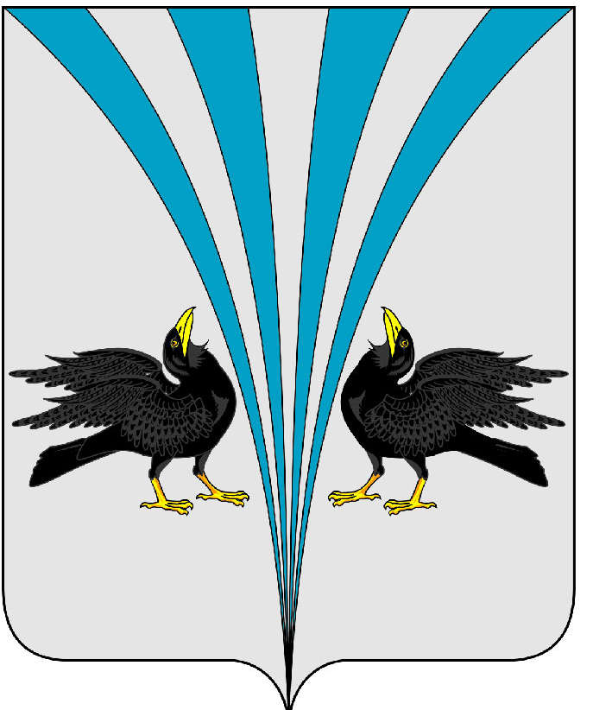
Российская Федерация
Курганская область
Дума Каргапольского муниципального округа

Р Е Ш Е Н И Е

от 26.11.2024 г. № 454
р.п. Каргаполье

О внесении изменения в решение Думы Каргапольского муниципального округа от 11.08.2022 г. № 103 «Об утверждении Порядка оплаты труда муниципальных служащих Каргапольского муниципального округа Курганской области»

В соответствие со статьей 36 Федерального закона от 06.10.2003 г. № 131-ФЗ «Об общих принципах организации местного самоуправления в Российской Федерации», Законом Курганской области от 30.05.2007 г. № 251 «О регулировании отдельных положений муниципальной службы в Курганской области», Уставом Каргапольского муниципального округа Курганской области, Дума Каргапольского муниципального округа
РЕШИЛА:
1. Приложение 1 к Порядку оплаты труда муниципальных служащих Каргапольского муниципального округа Курганской области, утвержденному приложением к решению Думы Каргапольского муниципального округа от 11.08.2022 г. № 103 «Об утверждении Порядка оплаты труда муниципальных служащих Каргапольского муниципального округа Курганской области», изложить в новой редакции следующего содержания:

Размеры должностных окладов муниципальных служащих Каргапольского муниципального округа
Должности муниципальной службы  в органах местного самоуправления Каргапольского муниципального округа | % от должностного оклада Главы
I. Высшие должности
1. первый заместитель главы муниципального образования | 151
2. заместитель главы муниципального образования | 148
3. управляющий делами исполнительно-распорядительного органа | 148
4. руководитель отраслевого (функционального) органа | 134
II. Главные должности
- советник Главы муниципального образования | 120
2. заместитель управляющего делами | 119
3. заместитель руководителя отраслевого (функционального) органа | 124
4. руководитель структурного подразделения | 120
5. заместитель руководителя структурного подразделения | 109
6. руководитель структурного подразделения отраслевого (функционального) органа | 120
7. руководитель структурного подразделения, исполняющего переданные государственные полномочия | 120
8. руководитель структурного подразделения отраслевого (функционального) органа, исполняющего переданные государственные полномочия | 120
III. Ведущие должности
1. заместитель руководителя структурного подразделения отраслевого (функционального) органа | 109
2. главный специалист отраслевого (функционального) органа | 86
3. главный специалист структурного подразделения | 86
4. главный специалист структурного подразделения отраслевого (функционального) органа | 86
5. главный специалист | 86
6. главный специалист представительного органа | 86
7. главный специалист структурного подразделения, исполняющего переданные государственные полномочия | 86
8. главный специалист структурного подразделения отраслевого (функционального) органа, исполняющего переданные государственные полномочия | 86
IV. Старшие должности
1. ведущий специалист отраслевого (функционального) органа | 77
2. ведущий специалист структурного подразделения | 77
3. ведущий специалист структурного подразделения отраслевого (функционального) органа | 77
4. ведущий специалист | 77
5. ведущий специалист представительного органа | 77
6. ведущий специалист структурного подразделения, исполняющего переданные государственные полномочия | 77
7. ведущий специалист структурного подразделения отраслевого (функционального) органа, исполняющего переданные государственные полномочия | 77
V. Младшие должности
1. специалист отраслевого (функционального) органа | 74
2. специалист структурного подразделения | 74
3. специалист структурного подразделения отраслевого (функционального) органа | 74
4. специалист | 74
5. специалист структурного подразделения, исполняющего переданные государственные полномочия | 74
6. специалист структурного подразделения отраслевого (функционального) органа, исполняющего переданные государственные полномочия | 74
2. Настоящее решение вступает в силу с 01.12.2024 г.
3. Настоящее решение обнародовать в информационном листке «Вестник Каргапольского района» и на официальном сайте Каргапольского муниципального округа в информационно-телекоммуникационной сети «Интернет».

Председатель Думы
Каргапольского муниципального округа А.Л. Симоновский

Глава
Каргапольского муниципального округа Е.Е. Ленков

